1.2 Сетевая модель OSI/ISO и стек TCP/IP
Введение
Что такое сетевая модель
Для начала рассмотрим ключевые определения этой темы.
Сеть (коммуникационная сеть) — это система каналов связи и коммутационного оборудования (компьютеры, провода и другие технические устройства) для передачи информации.
Один из вариантов схемы сети изображён на схеме ниже.
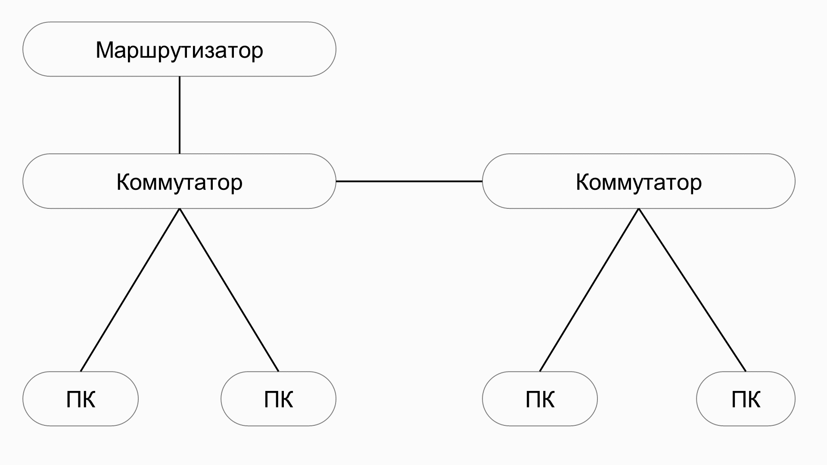
Сетевая модель — это теоретическое описание принципов работы набора сетевых законов, которые взаимодействуют друг с другом. В нём указаны правила того, как сеть должна работать в теории.
Существует два вида сетевых моделей: OSI/ISO и TCP/IP. В этой теме вы разберёте их основные особенности, а в следующих — подробно рассмотрите детали. Если информация покажется сложной — это нормально. Продолжайте постепенно погружаться в тему, чтобы получить полную картину.
Перейдём к разбору первой сетевой модели — OSI/ISO.
Сетевая модель OSI/ISO
В этом блоке рассмотрим логическую и практическую модели сетей.
Сетевая модель OSI (Open Systems Interconnection model) — это логическое представление того, как работают сети. Вся работа разделена на условные семь уровней, каждый из которых ответственен за свои действия.
Модель можно читать как сверху вниз, так и снизу вверх, поэтому она получила название OSI/ISO. Ниже вы видите её схематичное изображение.
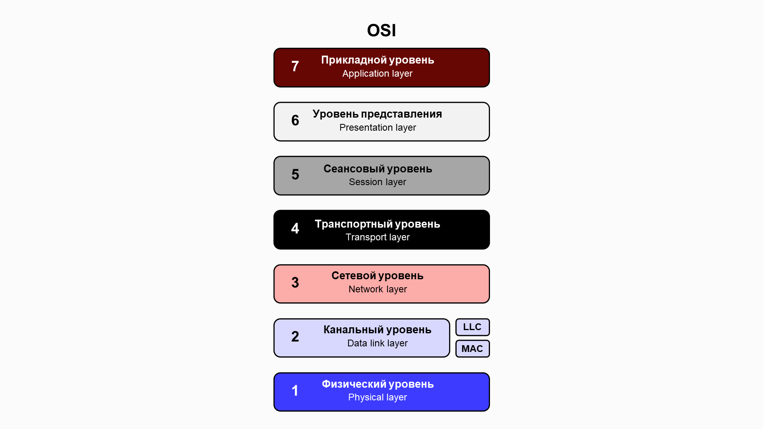
На каждом уровне происходят определённые действия, которые выполняются по установленным правилам — протоколам.
В видео вы рассмотрите, какие процессы происходят на каждом уровне модели.
Зафиксируем основные тезисы из видео.
В сетевой модели OSI существует несколько уровней.
Уровень 7. Прикладной уровень
В него входят конечные приложения, как чисто прикладные (программы пользователя), так и служебные (службы или сервисы). Уровень оперирует сообщениями.
Пример протоколов на этом уровне:
HTTP,
FTP,
SMTP,
POP3.
Уровень 6. Уровень представления
Служит для преобразования форматов данных (например, вид кодировки) в соответствии с правилами ПО следующего седьмого уровня.
Пример протоколов на этом уровне:
ASCII,
JPEG.
Уровень 5. Сеансовый уровень
Обеспечивает установление соединений (сеансов) между взаимодействующими системами (процессами) и управление сеансами.
Пример протокола на этом уровне — RPC.
Уровень 4. Транспортный уровень
Выполняет передачу данных от одной точки (адреса) к другой с необходимым контролем и (возможно) дополнительным сервисом. Оперирует пакетами.
Пример протоколов на этом уровне:
TCP,
UDP.
Уровень 3. Сетевой уровень
Организует поиск адресов в сети и перенаправление передаваемых адресованных данных (маршрутизация). Оперирует пакетами.
Пример протоколов на этом уровне:
IPv4,
IPv6.
Уровень 2. Канальный уровень
Осуществляет логическое управление физическими устройствами и повышает достоверность передачи: контроль и исправление ошибок. Оперирует кадрами.
Пример протоколов на этом уровне:
PPP,
IEEE,
802.2.
Уровень 1. Физический уровень
В него входит аппаратура подключения к сети. Этот уровень обеспечивает взаимодействие со средой передачи данных на уровне сигналов.
Пример протоколов на этом уровне:
ADSL,
USB.
Процесс передачи данных в сеть идёт от седьмого до первого уровня. Перед данными добавляется флаг, то есть условный показатель их начала, а после — хеш-сумма как условный показатель их конца.
Процесс перехода от седьмого уровня к первому называют инкапсуляцией данных, а обратный процесс — декапсуляцией. Инкапсуляция и декапсуляция — это процесс добавления или удаления флагов и сумм каждого уровня.
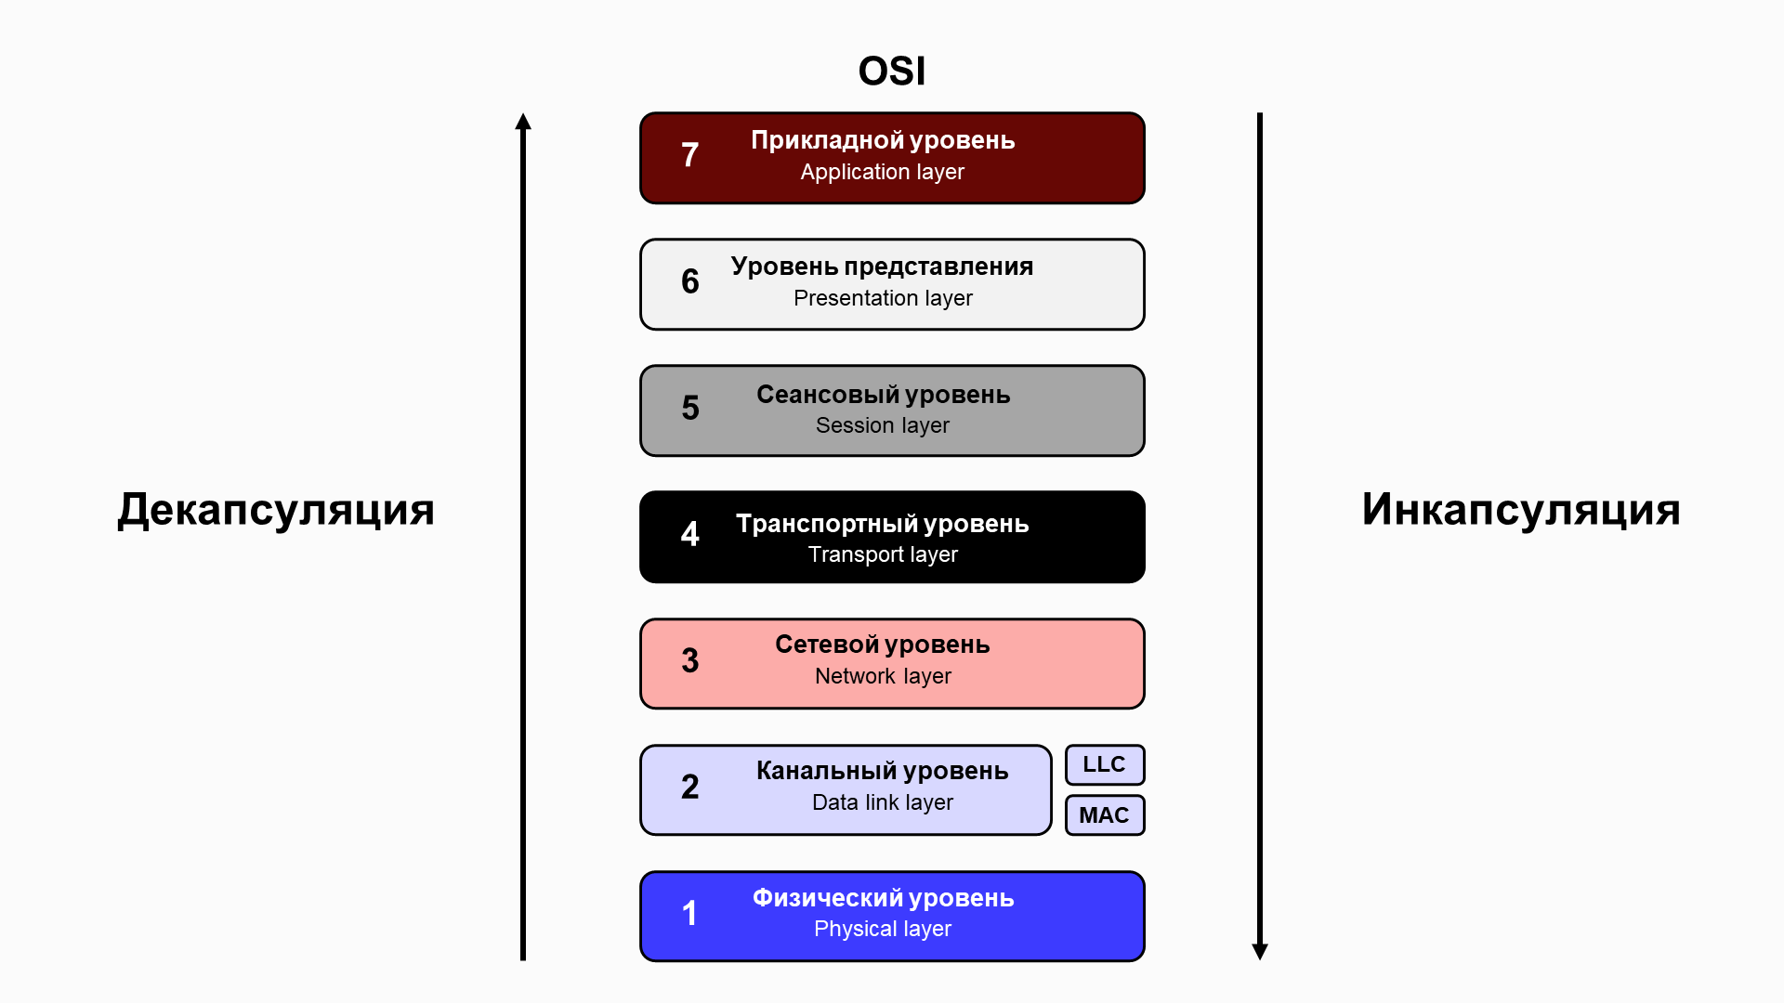
Перейдём к сетевой модели ТСP/IP.
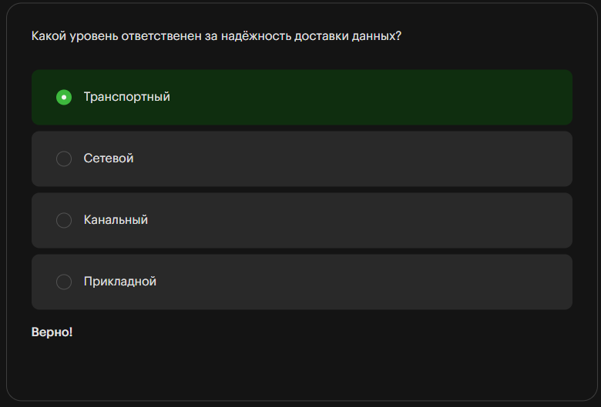
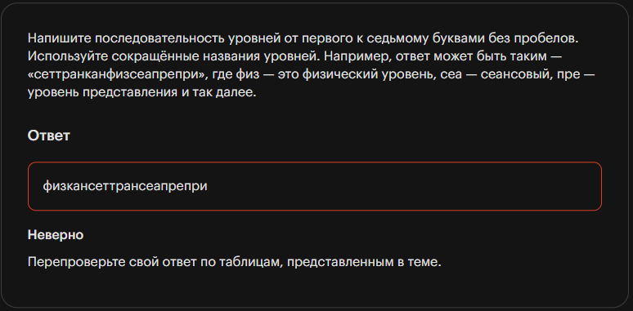
Сетевая модель TCP/IP
Практическую модель сетей называют TCP/IP.
TCP/IP (Transmission Control Protocol/Internet Protocol) — это аналог OSI, полученный естественным путём. Разберём историю появления модели TCP/IP подробнее.
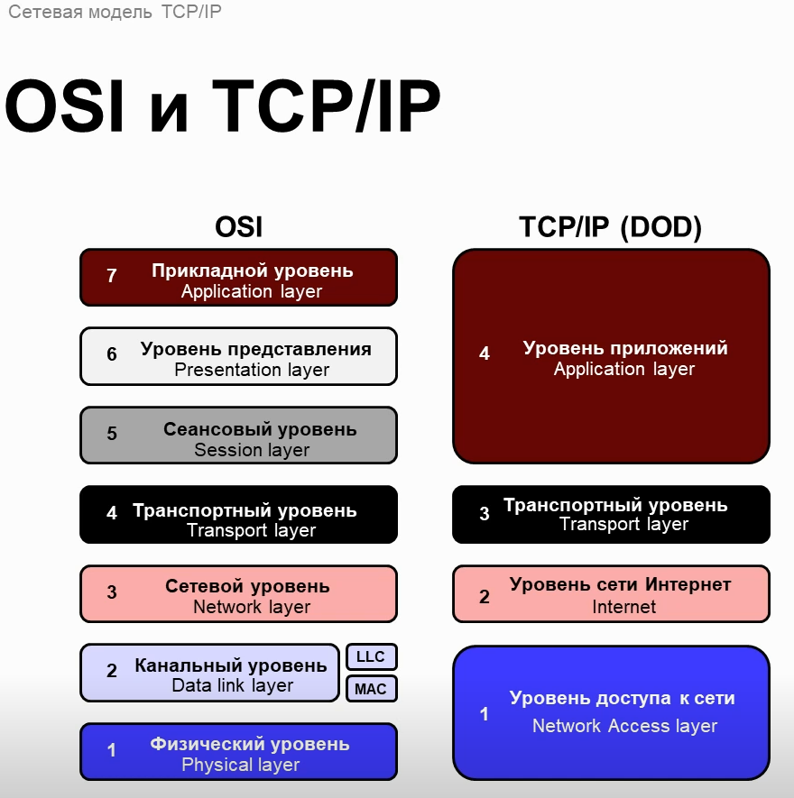
Необходимость существования двух сетевых моделей OSI и TCP/IP связана с существованием так называемого стека протоколов. Стек протоколов — это общий набор правил в жаргоне сетевых инженеров.
Выглядит он примерно так:
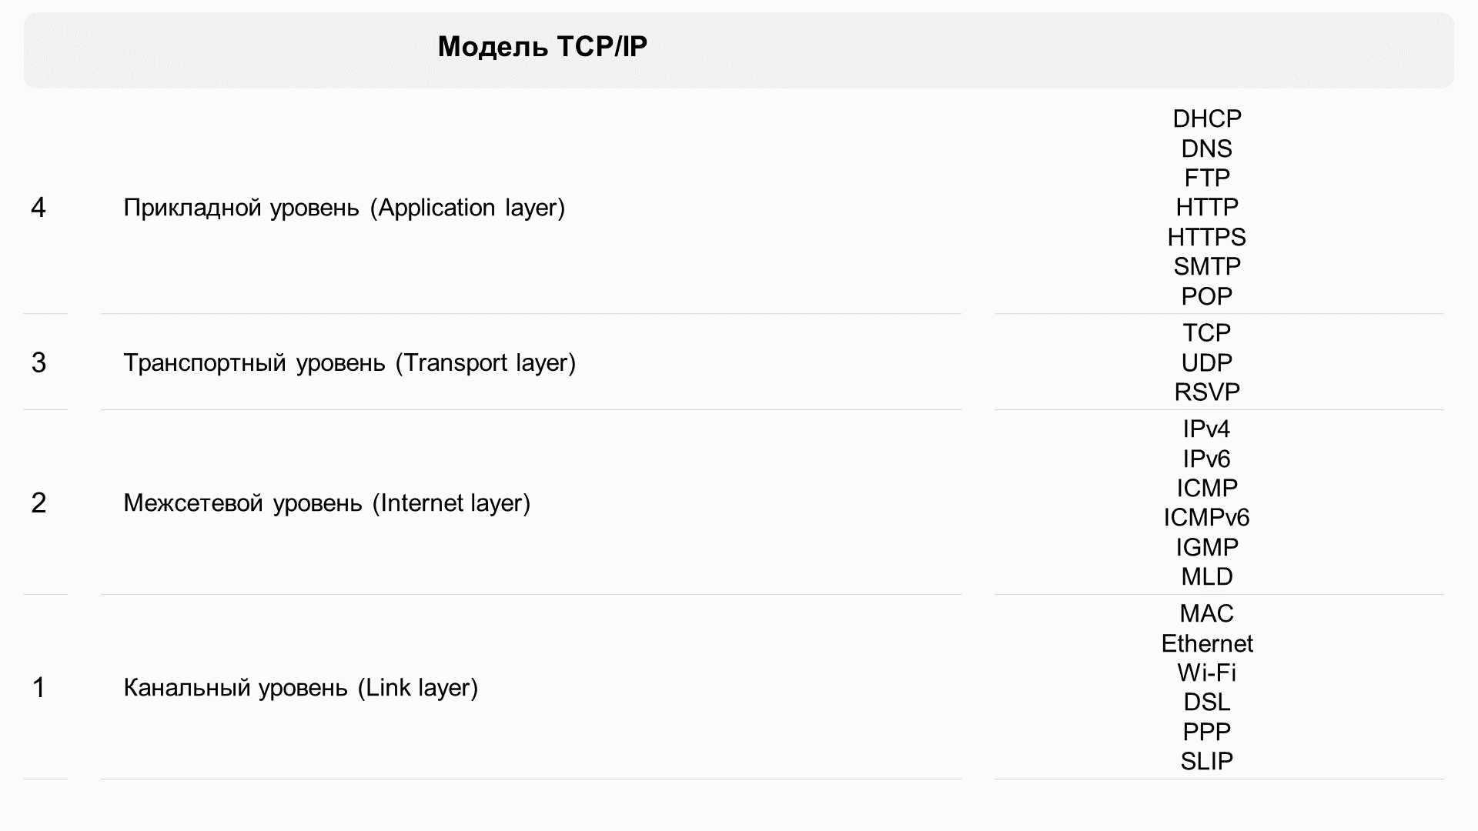
Каждый уровень работает со своим устройством, а каждое устройство — со своим протоколом.
Так существует модель TCP/IP, которая жёстко регулирует протоколы на уровнях. Её не всегда легко понять из-за больших обобщений. Например, сайты и тексты в программе Word — это один прикладной уровень по модели TCP/IP.
Для простоты работы и более глубокого понимания существует модель OSI с большим количеством возможностей. Например, протокол IP может работать на нескольких уровнях, каждый из которых более прост с точки зрения логического построения.
Именно из-за упрощения и попыток обобщить всё в одну модель возникают проблемы с разными представлениями и вариантами выбора модели. Вы можете узнать об этом больше в статье.
В следующем модуле вы подробно разберёте каждый уровень, чтобы лучше разобраться в теме сетей. За основу мы возьмём теоретическую модель OSI, а ссылаться будем на практическую модель TCP/IP.
